

2021-2022学年度第二学期

通识选修课

选
课
手
册

教务处
2021年12月

选课指南
一、选课原则
通识选修课分为人文社会科学、自然科学、教育、文体艺术、创新创业五大系列，各系列分别开设若干课程。请同学们遵循以下原则进行选课:
1.本科学生选课要求:2018、2019、2020级学生须按要求修满10个学分的通识选修课；2021级学生须按各专业《人才培养方案》“核心素养教育”模块“素养选修课”选课要求修满不少于6学分的通识选修课，各专业选修课学分要求附后。
2.专科学生选课要求:须修满8个学分的通识选修课。应分别获得人文社会科学系列课程2学分，自然科学系列课程2学分，教育系列课程2学分，文体艺术系列课程2学分。
3.专升本学生选课要求:须修满4个学分的通识选修课。
4.选课门数原则上一个学期选修二门。原则上本科各年级从第二学期至第六学期修完通识选修课，专科各年级从第二学期至第五学期修完通识选修课。
5.学生须参照《2021-2022学年度第二学期通识选修课课程安排表》（附后），选择与自己所在班级的《课程安排总表》（包含有公共课、专业课等）不相冲突的通识选修课。
6.学生不得重复选修曾经已取得相应学分的课程，否则所选课程将视为无效。
7.依通识选修课安排，对同一门课程根据不同的时段开设了若干班次，只需选修其中任意一个班次即可。学生不得重复选择不同时段的同种课程。
8.未参加网上选课的学生不得参加课程的学习和考核；选课后未在规定的时间内办理退选手续而无故不参加课程学习和考核者，该课程成绩记为0分。

二、通识选修课程介绍——继续引进 “东西部高校共享联盟课程”
为促进高校间课程共享，引进国内高水平高校优质课程资源，我校继续引进了“中国东西部高校课程共享联盟”课程：《聆听中国》《我爱美衣（线上）》《电影中的悲剧美学》《人体常见病》《班级活动》《教师职业技能训练》《创新创业过程与方法》《走进航空航天》《师魂》《职场英语》《安全心理学》《华夏文化五千年》《中国儒学》《汽车行走的艺术》《西方文学经典鉴赏》《唐诗宋词人文解读》《科学的精神与方法》《珠宝鉴赏》《食品安全与日常饮食》《创造性思维与创新方法》等25门课程组织学生进行修读，采用混合式教学模式进行教学。
以上课程的教学大纲可登录http://www.wemooc.edu.cn/查询。学生通过参加校内选课获得修读联盟课程的学习资格，课程考核成绩记入学生成绩档案。达到课程考核要求的学生按校内通识选修课进行学分认定。
报到流程：没有账号的学生，下载知到APP或登陆www.zhihuishu.com,学号登陆，初始密码123456；确认姓氏后，按提示输入手机号码，修改密码；接收课程确认通知。已在智慧树平台有账号的学生，直接登陆账号接收课程确认通知。账号里有学分课，即为报到成功。
东西部高校课程共享联盟的混合式教学模式具体包括：
在线进阶式学习
①【登录账号】登录智慧树www.zhihuishu.com,进入个人账号，我的学堂课程列表中，点击课程图片或文字，进行进阶式教程的章节学习。
②【观看课程视频】在线观看每个章节的课程视频，可重复观看，学透知识。
③【作业考试】在线按时完成每个章节的作业和考试，作为自己平时成绩的重要部分。
④【课程讨论】在这个版块，同学们既可以针对知识点等课程相关问题进行提问，得到老师和助教的帮助， 还可以进行班级内讨论和所有教学班的共同探讨。线上交流更便捷，沟通更顺畅。
⑤【教学计划】了解课程在线学习及见面课学习安排，全面把控学习进度。
课程将在规定时间内完成，考试期间不能正常修读。

三、网上选课流程
步骤一：登陆进入湖北第二师范学院教务综合管理系统
登陆地址：http://218.199.113.111/jsxsd/
登陆账号密码：学号/密码（初次登陆，账号密码均为自己的学号，进入后需要按要求修改密码，可以设置密保问题，用于后续找回密码，具体操作请看“教师学生登陆及密保设置流程”）。建议使用谷歌浏览器、360极速浏览器极速模式、360安全浏览器极速模式，请一定使用极速模式。
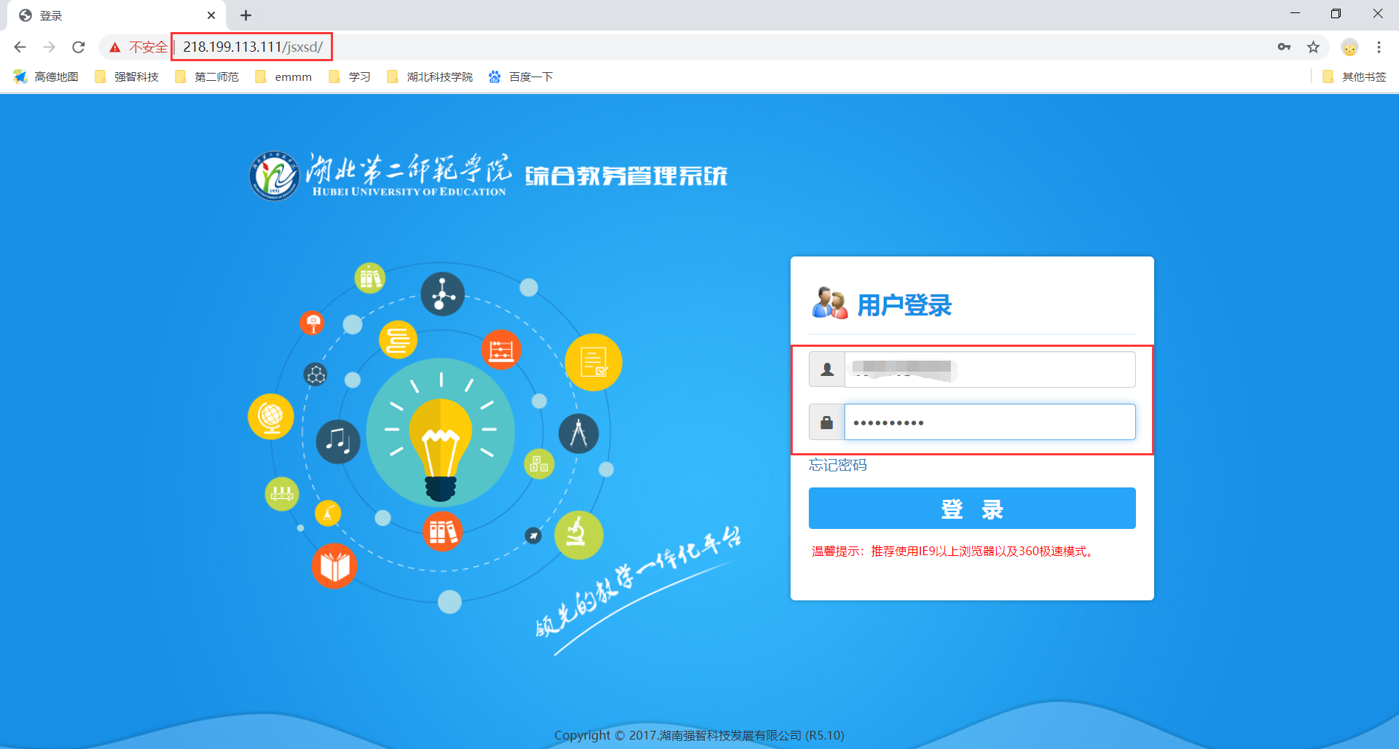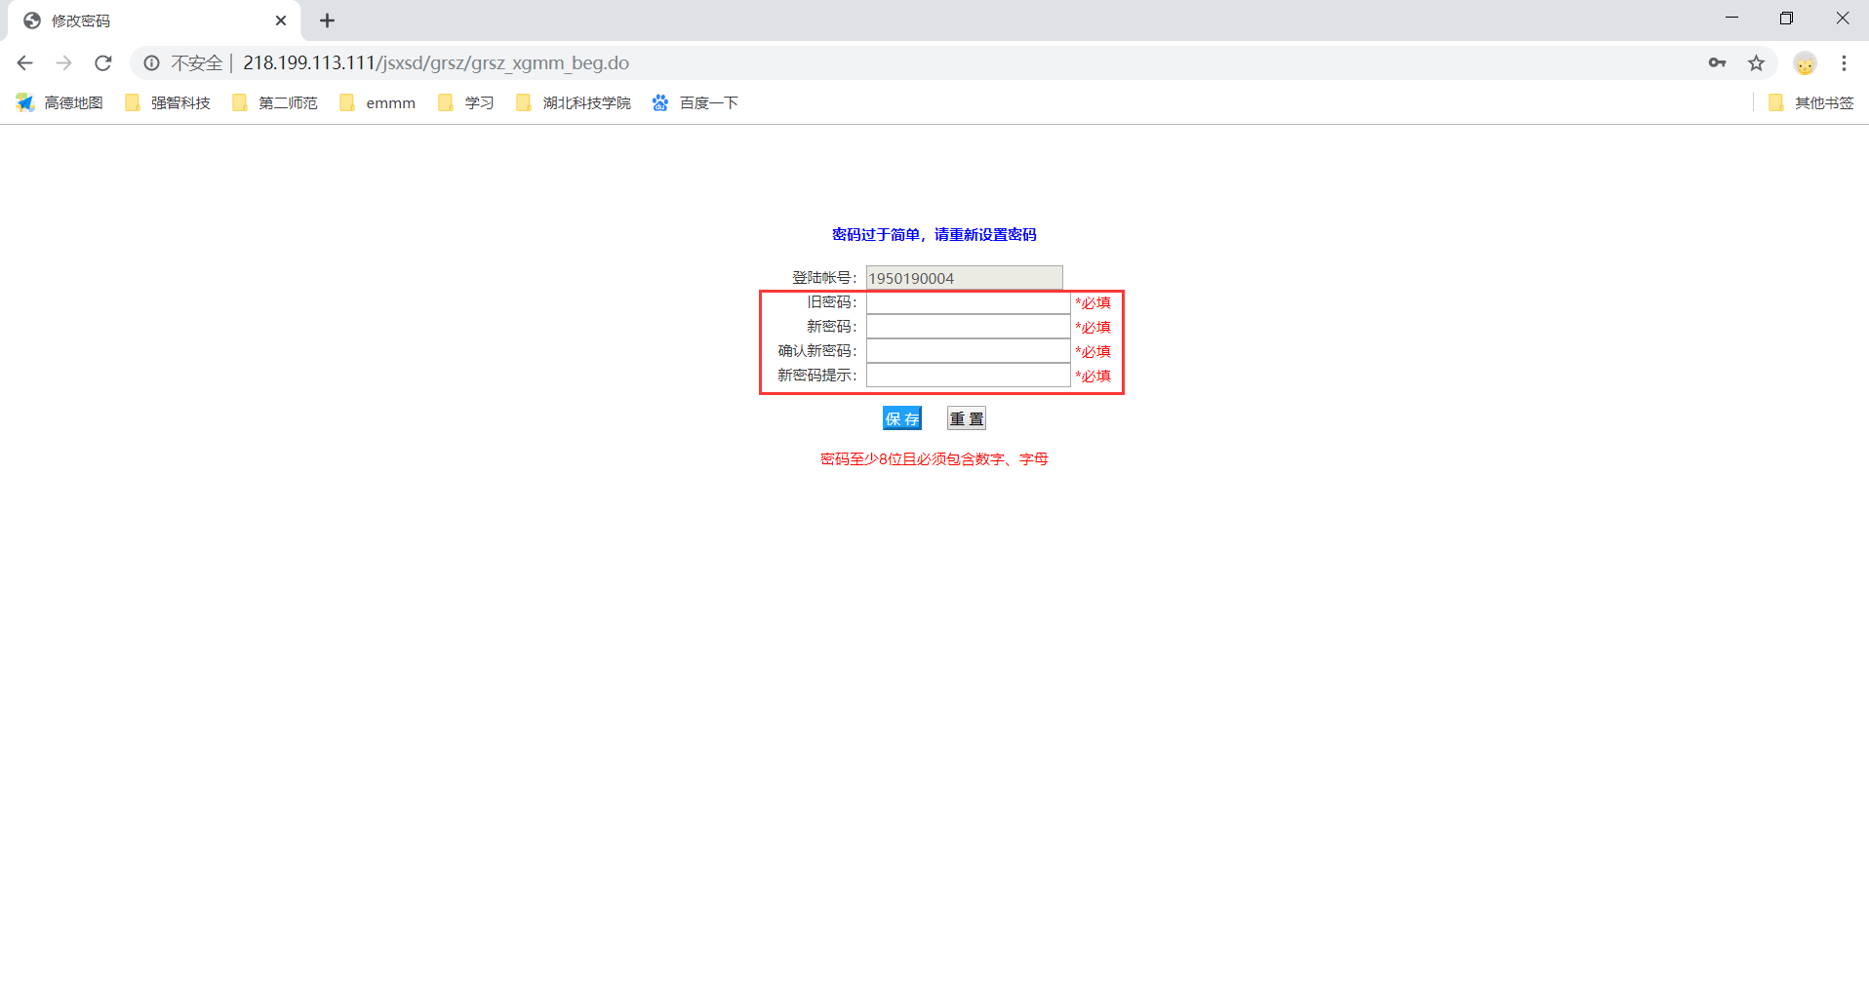
步骤二：登陆后，依次点击“个人中心—学生选课中心”，确定好需要选择的课程后，点击选课即可选中，选课完成后如果需要修改选课，在下方“选课结果查看及退选”，选择对应课程，点击退选。退选后可以重新选择
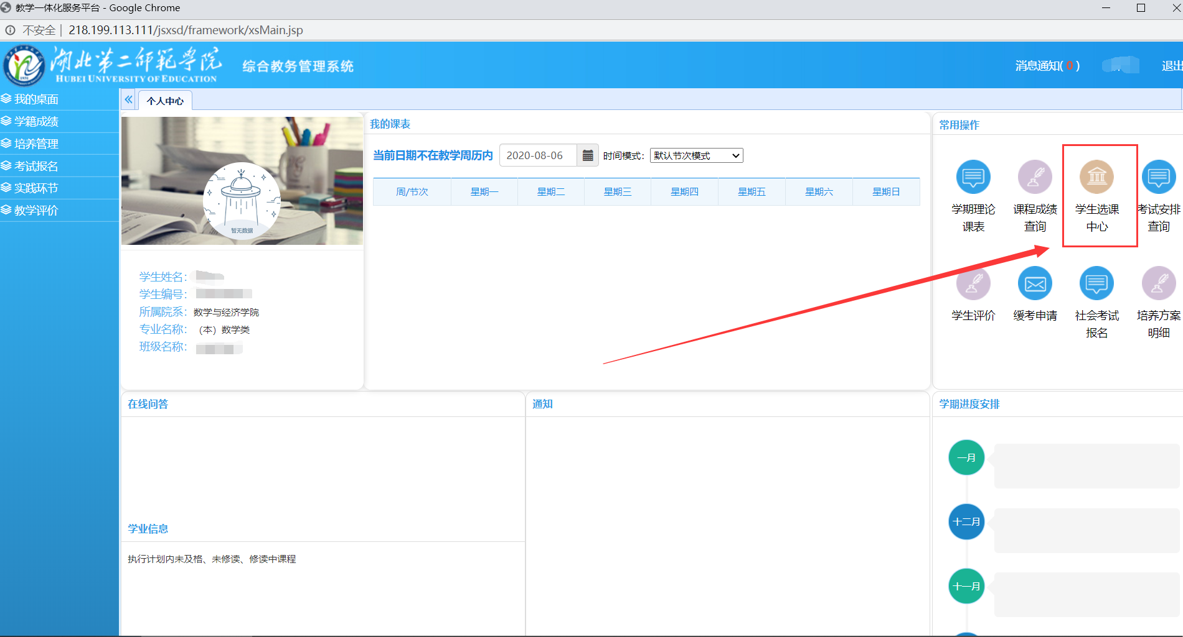
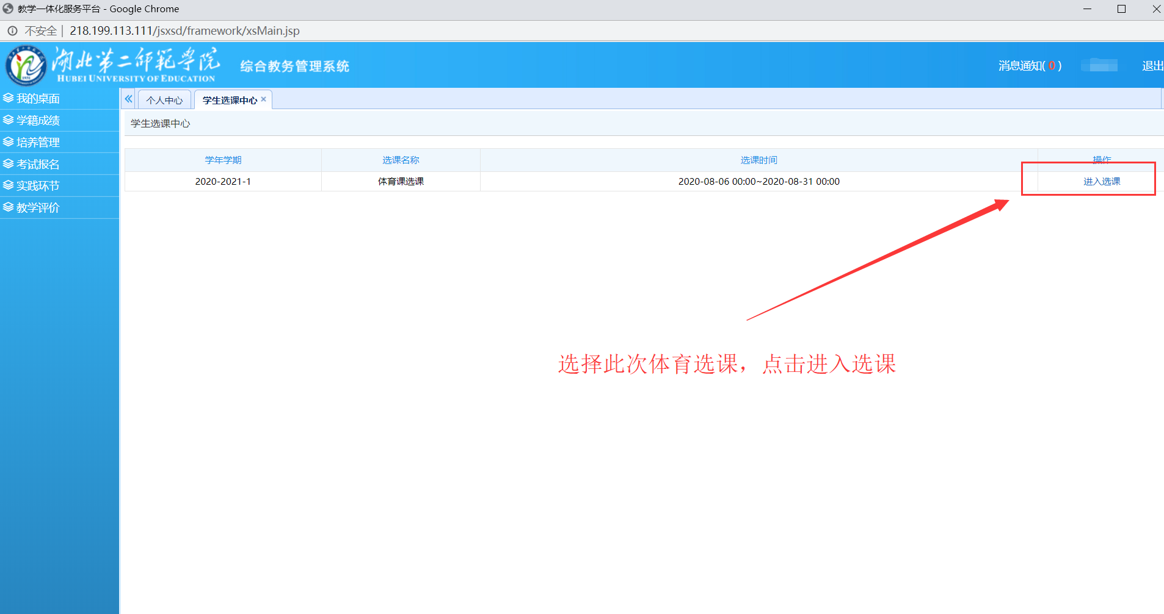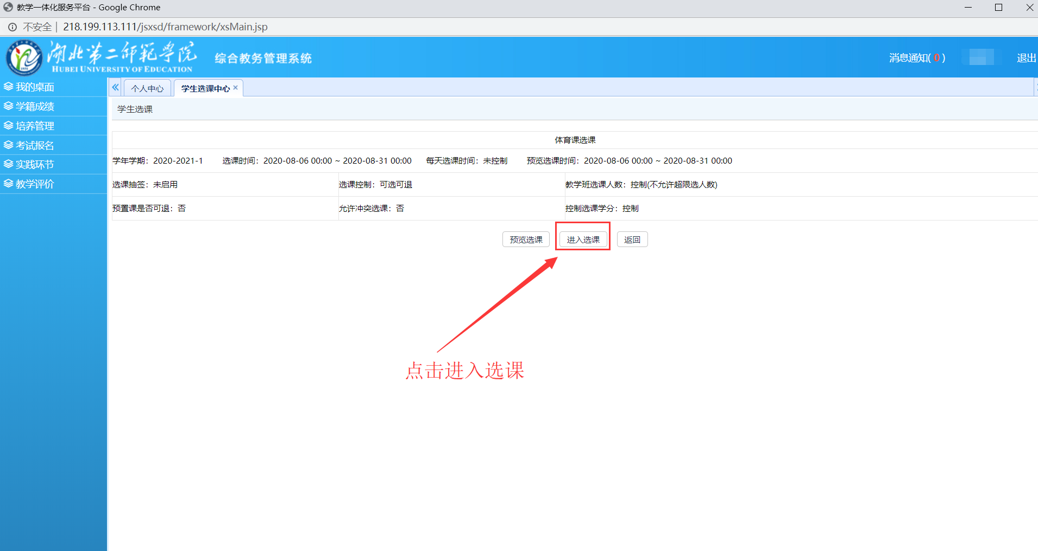
选课操作
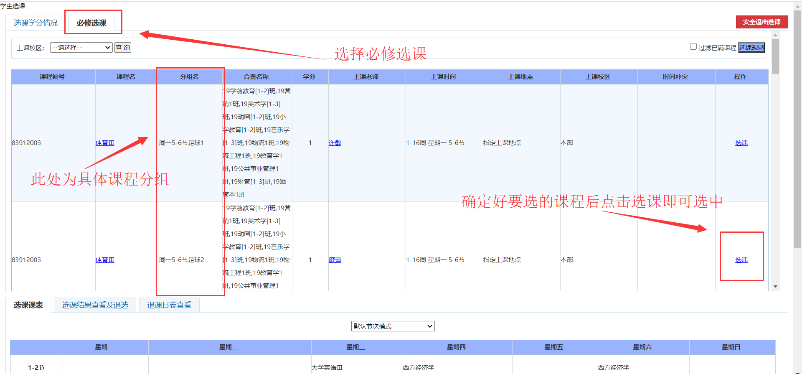
退选操作
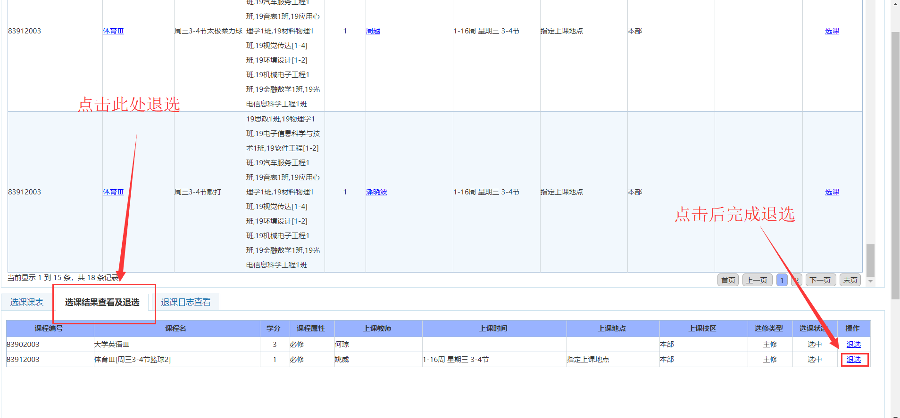
四、教师学生登录及密保设置操作流程
步骤一：登陆进入湖北第二师范学院教务综合管理系统
登陆地址：http://218.199.113.111/jsxsd/
登陆账号密码：工号/密码（初次登陆，账号密码均为自己的学号或者工号，进入后需要按要求修改密码）
建议使用谷歌浏览器、若360极速浏览器极速模式、360安全浏览器极速模式，请一定使用极速模式，如图进行设置
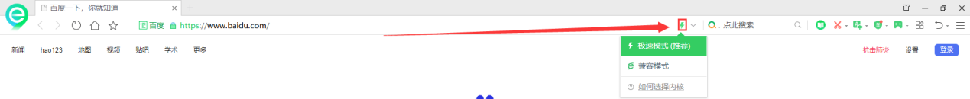
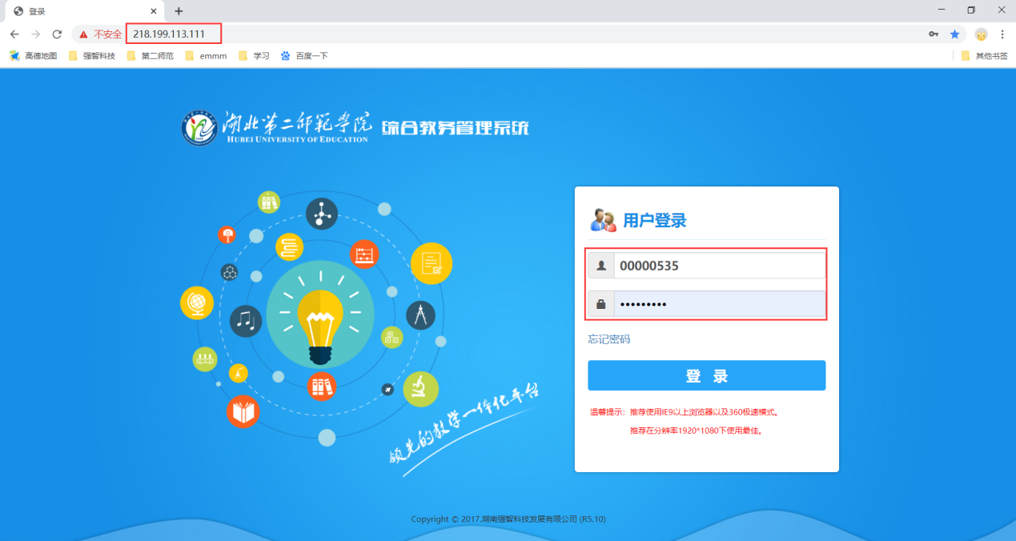
步骤二：设置密保问题，用于后续密码丢失的情况下重置密码
输入初始账号密码后，点击登陆，第一次登陆需要按提示修改初始密码，修改完成重新登陆。登录之后，依次打开‘我的桌面—个人中心—修改个人信息’，填写密码保护问题，保存。
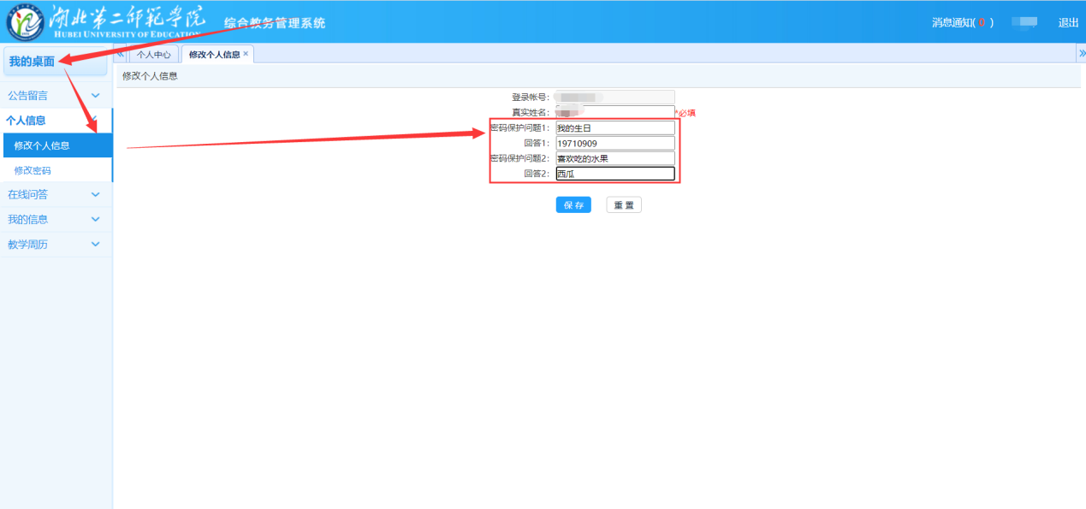
在设置之后，如果后续有忘记密码的，在登陆时，点击‘忘记密码’，然后输入账号，点击下一步。填写之前设置的密保问题，选择重置密码，即可将密码重置为自己的工号后六位
注意！！！教师账号重置后为工号后六位，学生账号重置后为身份证后六位数（系统中如果没有身份证号,重置后则为工号或者学号后六位）
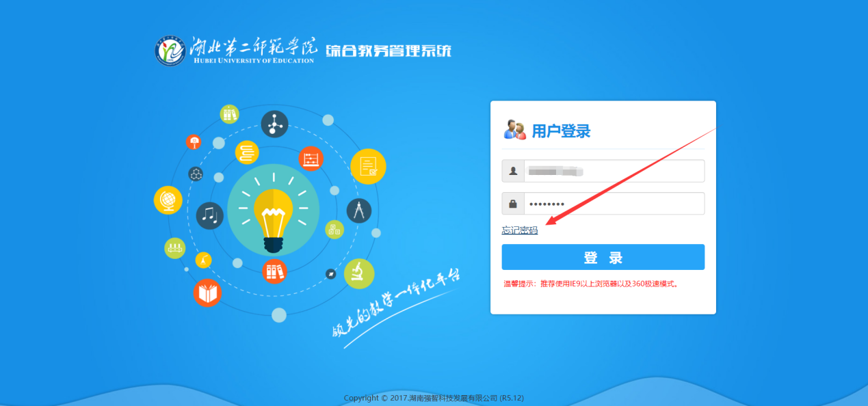
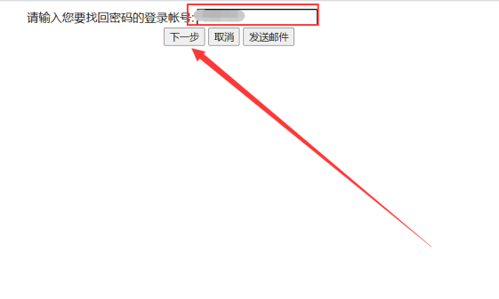
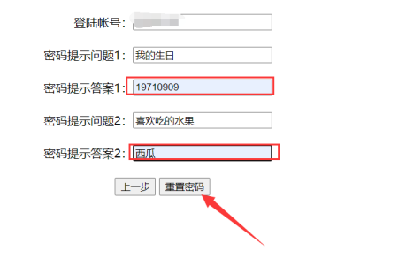

“东西部高校共享联盟课程”课程简介

聆听中国
主讲老师：欧阳亮，湖北第二师范学院副教授
课程简介：传统音乐是人类文化的重要组成部分，是一个国家、一个民族文化身份的重要标识。中国传统音乐受自然地理、社会历史、宗教人口，以及人们意识与审美的影响，呈现出区域多样性的特点。《聆听中国》通过对中国各区域代表性音乐形式与音乐作品的听赏与解读，使学生了解中国传统音乐在民族地域文化上的生存状态，理解中国传统音乐的基本音乐特征与审美特点，从而建立文化自信与文化自觉。

我爱美衣
主讲老师：谢静，湖北第二师范学院副教授。
课程介绍：现今社会，每个人都想以自己的智慧之思创造自我的美好形象；同时，面对“快时尚”，如何既节省资源又能打造自己、穿出自我，保持时尚的步调，实现个人形象的持续完善……。衣品问题已经是所有社会人都关注的问题。
但现已有服装穿搭课程或平台要么过于专业化，要么趋于通俗化，不利于普通大众的服饰艺术修养提升。
该课程从艺术学领域中形式美的法则角度出发，分析美的共性以及服饰美的个性，更专业的为所有人通俗的导入服饰的艺术穿搭要点，为大家解决日常的服饰搭配与特定场合和背景下的装扮指南。

电影中的悲剧美学
主讲老师：陈欣，湖北第二师范学院副教授。
课程介绍：赏析电影，品鉴美学，探究悲剧，感悟人生。

人体常见病
主讲老师：陈功轩，湖北第二师范学院讲师
课程介绍：让健康有理有据！ 本课程以人体九大系统为主线，以基础免疫学的知识为引导，讲解人体各系统常见疾病的发病部位、原理、危害、预防和误区，使同学们对常见疾病有更好的了解和基本的认识。同时，向周围人群传播和普及相关预防知识。课程针对年轻大学生群体常见疾病作为重点专题讲解，让自己和周围的人群健康生活每一天。

班级活动
主讲老师：刘永存，湖北第二师范学院教授。
课程介绍：没有活动就没有教育。班级活动是最能够促进学生成长的舞台。如何让你的班级活动更吸引人？如何让你的班级活动更多彩？如何让你的班级活动更系统？如何让你的班级活动有条不紊？《班级活动》这门课将帮助你掌握班级活动的基本流程和原则、创意方法、组织实施和效果评估。通过学习你不但知道班级常规活动，如晨会、夕会、课间操、升国旗仪式该如何做，你还会掌握学习活动的规划与实施、团体心理辅导活动如何开展、主题班会课的创意与实施、微型班会课的创意与实施以及班级特色活动的打造。掌握班级活动，轻松做教育。

教师职业技能训练
主讲老师：范丹红，湖北第二师范学院教授。
课程介绍：教师专业技能训练是教师教育中的一门综合实践课程，对教师专业成长起着重要作用。随着教育改革的不断深化，教师专业技能也更加受到重视。高校毕业生竞争小学教师岗位的考核内容涉及教育理论、实践技能等方面，教师专业技能是选拨考核中的重头戏，直接关系到毕业生的就业与生存问题。本课程集结11所高校教师，紧密结合他们的教学实践经验,精选鲜活典型的案例，为学生学习提供了直观的样本。

创新创业过程与方法
主讲老师：邓小朱、蒋翠珍、王彤、黄德昌等，华东交通大学。
课程介绍：大学学到的专业知识和技能，社会经济发展需求缺口，您该怎么将创新创业项目实现呢？

走进航空航天
主讲老师：王远达、尹大伟、夏青、韩慧伶、孙鹏、李雷。中国人民解放军空军航空大学。课程介绍：航空与航天是人类认识和改造自然进程中最活跃、最有影响的科学技术领域，也是人类文明高度发展的重要标志。地方高校很多大学生希望比较系统的了解一些航空与航天的相关知识。

师魂
主讲老师：林崇德、吴昌顺、芦咏莉、黄四林、贾绪计。北京师范大学
课程介绍：“师者，人之模范”。这句两千年前的古训，至今仍有其强大的生命力。“学高为师，德正为范”，为人之师，当率先垂范；栽培桃李，须辛勤耕耘。 教师大计，师德为本。本课程从完善中华优秀传统文化教育入手，从比较中外教育史中师德观的视角，从当前教育改革与发展的现状需求出发，不仅阐述了教师爱岗敬业、关爱学生、严谨治学、为人师表的师德内容，还以自身的师德修养展示了一位师德标兵的风貌。

职场英语
主讲老师：陈萍、谌利华、 喻欣、李俊梅、桂梅、郭学英、丁文毅。武汉城市职业学院。
课程介绍：本课程作为一门语言技能课程，着重培养学生英语听说能力，它充分发挥网络课特点，以主题新颖，形式多样、信息量大、主题凝练、短小精悍、学习方便等特点把语言学习与职场基本知识结合起来，突出了职业教育特色。改传统语言学习以丰富多媒体形式进行可视、可听、可跟读的便捷外语学习课程。

安全心理学
主讲老师：栗继祖、傅贵、田水承、吴超、冯国瑞、王茜、宋燕、冀巨海、张永胜。太原理工大学
课程介绍：安全心理学是一门交叉学科，心理学、人机工程学、管理学、机械设计、脑科学等都是安全心理学的来源。 这门课程在讲解过程中，老师有国家杰青、国家级人才、教学名师，主持各类国家级重点项目，主编了两部安全心理学省部级规划教材，这门课程也是建设多年的省级精品课程，荣获2018省级一等奖等教学成果奖励。 通过这门课程，可以了解到：一、安全心理学研究的主要内容；二、学到解决事故的手段和科学研究的方法；三、树立把重视人的生命视作企业安全管理的第一需要的观念。 有助于提升大家的专业能力，对解决工业安全问题找到一个新的重要的手段，为改善我国工业安全问题找到新的出路。

华夏文化五千年
主讲老师：肖芃，大连工业大学。
课程介绍：“文化”是一个内容广泛的概念，《周易贲卦》上说：“观乎天文，以察时变；观乎人文，以化成天下。”这里的天文指的是自然现象和规律，人文指的是社会现象和规律。中华民族历史悠久，历经几千年的历史沉淀和融合，形成了海纳百川般的传统文化的博大境界。学习华夏五千年文化，接受中华传统文化的熏陶。

中国儒学
主讲老师：舒大刚，四川大学。
课程介绍：1、儒学是中国文化的主干和根基，中国上古文化赖儒家经典得以传承，后世 中国的智慧和历史，赖儒家思想启迪和开展。中国历史就是儒学不断传播和演变的历史，中国文化也是受儒家思想深深影响的文化。不了解儒学，就不足以真正了解中国历史；不研究儒学，也不能真正解读中国文化。2、儒学是孔子汇集虞、夏、商、周文明成果加以创新的学术流派，其所倡导和推崇的学术思念，是中国上古先民的智慧结晶和经验总结。儒家尊崇天道而敬畏天命，尊崇祖先而恪尽忠孝，推崇文明而严守礼仪，构成了中国人数千年信守不替的宗教信仰和文化守则．儒家重视德教，提倡个性修养，对形成中华民族文明理性、优雅高尚的人格情态具有重要影响。

汽车行走的艺术
主讲老师：王建华、谢飞。吉林大学。
课程介绍：谈古论今，追溯演变之窍；动静有法，感悟造器之妙；继往开来，探究和谐之道。

西方文学经典鉴赏
主讲老师：刘洪涛，北京师范大学。
课程介绍：西方文学是人生智慧与知识的宝库，是人类优秀文化遗产的重要组成部分。吸收和借鉴西方文学，对于推动国际文化交流，增进对世界的理解，有重要的意义。北京师范大学文学院博士生导师刘洪涛教授带您畅读十部西方文学经典，收获人生教益。

唐诗宋词人文解读
主讲老师：李康化、姚旭峰、姚大勇、周嘉鸿。上海交通大学。
课程介绍：《唐诗宋词人文解读》讲什么？讲人，讲文，讲唐诗宋词中蕴含的人文精神，从中获得人生感悟、生活智慧。《唐诗宋词人文解读》课堂幽默风趣，原来唐诗宋词也可以这样学，相信它绝对是一门你值得拥有的课程，欢迎大家加入唐诗宋词人文解读课堂，让我们一起笑傲唐诗宋词的江湖！

科学的精神与方法
主讲老师：梁昌洪，西安电子科技大学教授
课程简介： 科学的精神与方法课程围绕历史上著名人物的实际事例为线索来展开，内容涉及古今中外，材料翔实生动，展现了科学发展不仅仅是技术的进步，更是人类文化的进步。深入剖析科学的发展，可以为今天我们科技事业的进步提供借鉴，更能为学生、青年学者提高自身学术修养，把握自身的奋斗目标提供一个榜样。

珠宝鉴赏
主讲老师：廖宗廷、杨如增。同济大学。
课程介绍：《珠宝鉴赏》课程主要讲授钻石、红宝石、蓝宝石、祖母绿、猫眼、翡翠、和田玉、碧玺、水晶等常见宝玉石的产出、宝石学特征以及珠宝相关的人文历史背景，珠宝玉石品鉴的基本要点，珠宝玉石质量评价的基本知识。世界名钻石和著名珠宝鉴赏。培养学生珠宝鉴赏的初步能力，提高学生在珠宝历史、人文和艺术方面的综合鉴赏能力。

食品安全与日常饮食
主讲老师：沈群、陈芳。中国农业大学。
课程介绍：《食品安全与日常饮食》课程的目的是帮助学生树立正确的食品安全意识、了解工业化食品生产过程、辨识食品安全风险因素。本门课程是一门具有很强的科学性、实用性和综合性的科普课程。

创造性思维与创新方法
主讲老师：冯林，大连理工大学。
课程介绍：创新——方法——创造——思维——实践，《创造性思维与创新方法》给你带来更多的锻炼、全新的思维方式、更多创新的可能！

3D打印技术与应用
主讲老师：汪焰恩、王淑侠、苟秉宸，西北工业大学。
课程介绍：今天，3D打印已在日常生活、工业生产中广泛应用。谁掌握了3D打印核心技术，谁就掌握了未来制造业的发展趋势。 航空领域：3D打印机成功打印出了航空发动机的重要零部件；医疗行业：3D打印制作的假肢可以让病人重新站立起来。建筑领域：工程师和建筑师们已经接受3D打印机打印的3D模型 在从“中国制造”向“中国创造”迈进的大背景下，面对3D打印引领的4.0工业时代大潮来袭，3D打印相关行业缺口800万，我们需要更多的同学去了解3D打印、掌握3D打印。

天文漫谈
主讲老师：徐学军、张月胜，华中科技大学。
课程介绍：天上街市，定然有人间所没有的珍奇；天文漫谈，演绎往古来今之星月神话！ 伴随中外神话传说，认识四季星座、讲述月亮故事，赏析丰富天象与中外文化；继而开启太阳系之旅,展示太阳与各大行星及卫星的风采，还有萌态小行星及天涯流浪者——彗星的奥秘；然后进入缤纷恒星世界，了解恒星基础知识与恒星探测方法，揭示恒星起源与演化之奇妙、更感受恒星极限现象之震撼；再由我们的银河系飞揽浩瀚星系；最后回首人类对宇宙求索之历程、探究宇宙起源与演化奥秘。其间，绚丽天象与中外文化艺术交相辉映，科学史与科学方法交梭穿插，人类航天轨迹不断延伸......

科研方法论
主讲老师：张伟刚、宋峰、马秀荣、江俊峰、严铁毅、王恺、高艺、尚佳彬、王斌辉、刘佳，南开大学。
课程介绍：在本科阶段，学习与积累知识是我们未来发展的基石，而提出问题、分析问题与解决问题的能力是我们一生成长的必需品。要做到这一点，除参加科技实践训练之外，学习科研方法也不可或缺。在这个知识飞速更新的时代，尽早掌握基本的科研方法和研究技能，就将在求学深造、科技攻关、职场打拼、企业管理等日趋激烈的竞争中占据有利地位。敏于思辩，成于方略，希望我们在本课程的学习过程中学有所得，研有所获，学研结合，创新开拓。

海洋的前世今生
主讲老师：侍茂崇、李涛、刘子洲，中国海洋大学。
课程介绍：“海洋的前世今生”是一部综合性科普教材。以深入浅出的语言，普及海洋科学基本知识。引导学生知海、爱海、献身海洋的情趣，对提高今后学习专业课程有用：那些课程将为本课程中介绍的现象提供理论解释。

走进歌剧世界
主讲老师：苏丹娜，北京航空航天大学。
课程介绍：本课程题材新颖，针对大学生现有的艺术欣赏水平，以通俗易懂的教学方式，将歌剧 构成要素、歌剧的体裁以及中外歌剧的发展简史等知识融化在中外歌剧名篇名段欣赏与学习之中。

2021-2022学年度第二学期通识选修课程安排表（网络课程）
类别 | 序号 | 课程编号 | 课程名称 | 开课单位 | 主讲教师 | 课程类别 | 学时/学分 | 选课对象 | 校内  开课归属 | 校内  助教 | 课容量 | 上课地点 | 上课时间
东西部高校课程联盟共享课程 | 1 | 91806063 | 聆听中国 | 湖北第二师范学院 | 欧阳亮 | 文体艺术系列 | 30/2 | 全校学生 | 教务处 | 欧阳亮 | 300 | https://www.zhihuishu.com/ | 修读时间：  2月21-6月5号，考试时间6月6日-6月12日
东西部高校课程联盟共享课程 | 2 | 91806101 | 我爱美衣（线上） | 湖北第二师范学院 | 谢静 | 文体艺术系列 | 30/2 | 全校学生 | 教务处 | 谢静 | 300 | https://www.zhihuishu.com/ | 修读时间：  2月21-6月5号，考试时间6月6日-6月12日
东西部高校课程联盟共享课程 | 3 | 91801038 | 电影中的悲剧美学 | 湖北第二师范学院 | 陈欣 | 人文社会科学系列 | 30/2 | 全校学生 | 教务处 | 陈欣 | 300 | https://www.zhihuishu.com/ | 修读时间：  2月21-6月5号，考试时间6月6日-6月12日
东西部高校课程联盟共享课程 | 4 | 91808014 | 人体常见病 | 湖北第二师范学院 | 陈功轩 | 自然科学系列 | 30/2 | 全校学生 | 教务处 | 张蕾 | 300 | https://www.zhihuishu.com/ | 修读时间：  2月21-6月5号，考试时间6月6日-6月12日
东西部高校课程联盟共享课程 | 5 | 91824191 | 班级活动 | 湖北第二师范学院 | 张和平 | 教育系列 | 30/2 | 全校学生 | 教科院 | 张和平 | 300 | https://www.zhihuishu.com/ | 修读时间：  2月21-6月5号，考试时间6月6日-6月12日
东西部高校课程联盟共享课程 | 6 | 91809048 | 教师职业技能训练 | 湖北第二师范学院 | 范丹红 | 教育系列 | 30/2 | 全校学生 | 教科院 | 范丹红 | 300 | https://www.zhihuishu.com/ | 修读时间：  2月21-6月5号，考试时间6月6日-6月12日
东西部高校课程联盟共享课程 | 7 | 91824278 | 创新创业过程与方法 | 华东交通大学 | 邓小朱 | 创新创业系列 | 30/2 | 全校学生 | 教务处 | / | 300 | https://www.zhihuishu.com/ | 修读时间：  2月21-6月5号，考试时间6月6日-6月12日
东西部高校课程联盟共享课程 | 8 | 91824276 | 走进航空航天 | 中国人民解放军空军航空大学 | 王远达 | 自然科学系列 | 30/2 | 全校学生 | 教务处 | / | 300 | https://www.zhihuishu.com/ | 修读时间：  2月21-6月5号，考试时间6月6日-6月12日
东西部高校课程联盟共享课程 | 9 | 91824270 | 师魂 | 北京师范大学 | 林崇德 | 教育系列 | 30/2 | 全校学生 | 教务处 | / | 300 | https://www.zhihuishu.com/ | 修读时间：  2月21-6月5号，考试时间6月6日-6月12日
东西部高校课程联盟共享课程 | 10 | 91824266 | 职场英语 | 武汉城市职业学院 | 陈萍 | 人文社会科学系列 | 30/2 | 全校学生 | 教务处 | / | 300 | https://www.zhihuishu.com/ | 修读时间：  2月21-6月5号，考试时间6月6日-6月12日
东西部高校课程联盟共享课程 | 11 | 91824265 | 安全心理学 | 太原理工大学 | 栗继祖 | 教育系列 | 30/2 | 全校学生 | 教务处 | / | 300 | https://www.zhihuishu.com/ | 修读时间：  2月21-6月5号，考试时间6月6日-6月12日
东西部高校课程联盟共享课程 | 12 | 91824262 | 华夏文化五千年 | 大连工业大学 | 肖芃 | 人文社会科学系列 | 30/2 | 全校学生 | 教务处 | / | 300 | https://www.zhihuishu.com/ | 修读时间：  2月21-6月5号，考试时间6月6日-6月12日
东西部高校课程联盟共享课程 | 13 | 91824259 | 中国儒学 | 四川大学 | 舒大刚 | 人文社会科学系列 | 30/2 | 全校学生 | 教务处 | / | 300 | https://www.zhihuishu.com/ | 修读时间：  2月21-6月5号，考试时间6月6日-6月12日
东西部高校课程联盟共享课程 | 14 | 91824252 | 汽车行走的艺术 | 吉林大学 | 王建华 | 自然科学系列 | 30/2 | 全校学生 | 教务处 | / | 300 | https://www.zhihuishu.com/ | 修读时间：  2月21-6月5号，考试时间6月6日-6月12日
东西部高校课程联盟共享课程 | 15 | 91824248 | 西方文学经典鉴赏 | 北京师范大学 | 刘洪涛 | 人文社会科学系列 | 30/2 | 全校学生 | 教务处 | / | 300 | https://www.zhihuishu.com/ | 修读时间：  2月21-6月5号，考试时间6月6日-6月12日
东西部高校课程联盟共享课程 | 16 | 91824247 | 唐诗宋词人文解读 | 上海交通大学 | 李康化 | 人文社会科学系列 | 30/2 | 全校学生 | 教务处 | / | 300 | https://www.zhihuishu.com/ | 修读时间：  2月21-6月5号，考试时间6月6日-6月12日
东西部高校课程联盟共享课程 | 17 | 91824242 | 科学的精神与方法 | 西安电子科技大学 | 梁昌洪 | 自然科学系列 | 30/2 | 全校学生 | 教务处 | / | 300 | https://www.zhihuishu.com/ | 修读时间：  2月21-6月5号，考试时间6月6日-6月12日
东西部高校课程联盟共享课程 | 18 | 91824237 | 珠宝鉴赏 | 同济大学 | 杨如增 | 人文社会科学系列 | 30/2 | 全校学生 | 教务处 | / | 300 | https://www.zhihuishu.com/ | 修读时间：  2月21-6月5号，考试时间6月6日-6月12日
东西部高校课程联盟共享课程 | 19 | 91824227 | 食品安全与日常饮食 | 中国农业大学 | 沈群 | 人文社会科学系列 | 30/2 | 全校学生 | 教务处 | / | 300 | https://www.zhihuishu.com/ | 修读时间：  2月21-6月5号，考试时间6月6日-6月12日
东西部高校课程联盟共享课程 | 20 | 91824092 | 创造性思维与创新方法 | 大连理工大学 | 冯林 | 创新创业系列 | 30/2 | 全校学生 | 教务处 | / | 300 | https://www.zhihuishu.com/ | 修读时间：  2月21-6月5号，考试时间6月6日-6月12日
东西部高校课程联盟共享课程 | 21 | 91824034 | 3D打印技术与应用 | 西北工业大学 | 汪焰恩 | 人文社会科学系列 | 29/2 | 全校学生 | 教务处 | / | 300 | https://www.zhihuishu.com/ | 修读时间：  2月21-6月5号，考试时间6月6日-6月12日
东西部高校课程联盟共享课程 | 22 | 91824033 | 天文漫谈 | 华中科技大学 | 徐学军 | 社会科学系列 | 38/2 | 全校学生 | 教务处 | / | 300 | https://www.zhihuishu.com/ | 修读时间：  2月21-6月5号，考试时间6月6日-6月12日
东西部高校课程联盟共享课程 | 23 | 91824051 | 科研方法论 | 南开大学 | 张伟刚 | 社会科学系列 | 30/2 | 全校学生 | 教务处 | / | 300 | https://www.zhihuishu.com/ | 修读时间：  2月21-6月5号，考试时间6月6日-6月12日
东西部高校课程联盟共享课程 | 24 | 91824048 | 海洋的前世今生 | 中国海洋大学 | 侍茂崇 | 自然科学系列 | 34/2 | 全校学生 | 教务处 | / | 300 | https://www.zhihuishu.com/ | 修读时间：  2月21-6月5号，考试时间6月6日-6月12日
东西部高校课程联盟共享课程 | 25 | 91824235 | 走进歌剧世界 | 北京航空航天大学 | 苏丹娜 | 文体艺术系列 | 38/2 | 全校学生 | 教务处 | / | 300 | https://www.zhihuishu.com/ | 修读时间：  2月21-6月5号，考试时间6月6日-6月12日
中国大学慕课 | 1 | 教育科学学院 | 91809062 | 班主任实践智慧 | 李菁 | 教育系列 | 30/2 | 全校学生 | 教务处 | 李菁 | 100 | https://www.icourse163.org/course/icourse-1003670002 | QQ群号：810986777

2021-2022学年度第二学期通识选修课程安排表（校内课程）
序号 | 开课学院 | 教师姓名 | 课程代码 | 课程名称 | 上课班级 | 人数 | 周学时 | 起止周 | 学分 | 总学时 | 考核方式 | 课程大类 | 上课时间 | 上课地点（暂定）
1 | 管理学院 | 孙超 | 918050450 | 企业战略与风险管理 | 临班0 | 50 | 2-2 | 1-15 | 2 | 30 | 考查 | 通选课 | 周三第7,8节{第1-15周}(全部); | 2107
2 | 管理学院 | 李岚（管理学院）,肖俊,刘玮（管理学院）,黄长文 | 83705004 | 跨专业综合实训 | 临班1 | 70 | 8-8 | 12-14 | 3 | 48 | 考查 | 通选课 | 周六第1,2,3,4,5,6,7,8节{第12-14周}(全部);周日第1,2,3,4,5,6,7,8节{第12-14周}(全部); | C5;C5
3 | 管理学院 | 马勇（管理学院）,杜娟,张爱华,黎金玲 | 83705004 | 跨专业综合实训 | 临班2 | 70 | 8-8 | 2-4 | 3 | 48 | 考查 | 通选课 | 周六第1,2,3,4,5,6,7,8节{第2-4周}(全部);周日第1,2,3,4,5,6,7,8节{第2-4周}(全部); | C5;C5
4 | 管理学院 | 孙建华 | 91805032 | 证券投资实训 | 临班3 | 100 | 2-2 | 1-15 | 2 | 30 | 考查 | 通选课 | 周二第1,2节{第1-15周}(全部); | 阶1
5 | 管理学院 | 孙建华 | 91805032 | 证券投资实训 | 临班4 | 100 | 2-2 | 1-15 | 2 | 30 | 考查 | 通选课 | 周二第3,4节{第1-15周}(全部); | 阶3
6 | 管理学院 | 张海涛 | 91805026 | 人力资源管理 | 临班5 | 50 | 2-2 | 1-15 | 2 | 30 | 考查 | 通选课 | 周五第9,10节{第1-15周}(全部); | 1101
7 | 管理学院 | 马达 | 91805006 | 导游湖北 | 临班6 | 50 | 2-2 | 1-15 | 2 | 30 | 考查 | 通选课 | 周三第9,10节{第1-15周}(全部); | 1104
8 | 管理学院 | 刘爱君,陈凡,栾晓梅 | 83705003 | 创业模拟实训 | 临班7 | 50 | 8-8 | 1-2 | 2 | 30 | 考查 | 通选课 | 周六第1,2,3,4,5,6,7,8节{第1-2周}(全部);周日第1,2,3,4,5,6,7,8节{第1-2周}(全部); | C2;C2
9 | 管理学院 | 廖纯瑞 | 91805020 | 市场营销学 | 临班8 | 100 | 2-2 | 1-15 | 2 | 30 | 考查 | 通选课 | 周一第7,8节{第1-15周}(全部); | 阶3
10 | 管理学院 | 廖纯瑞 | 91805020 | 市场营销学 | 临班9 | 100 | 2-2 | 1-15 | 2 | 30 | 考查 | 通选课 | 周二第7,8节{第1-15周}(全部); | 阶5
11 | 管理学院 | 廖纯瑞 | 91805020 | 市场营销学 | 临班10 | 100 | 2-2 | 1-15 | 2 | 30 | 考查 | 通选课 | 周二第9,10节{第1-15周}(全部); | 阶3
12 | 管理学院 | 沈治浩 | 91805025 | 管理心理学 | 临班11 | 80 | 2-2 | 1-15 | 2 | 30 | 考查 | 通选课 | 周三第7,8节{第1-15周}(全部); | 2417
13 | 管理学院 | 沈治浩 | 91805025 | 管理心理学 | 临班12 | 80 | 2-2 | 1-15 | 2 | 30 | 考查 | 通选课 | 周三第5,6节{第1-15周}(全部); | 2417
14 | 化学与生命科学学院 | 李景蕻 | 91808009 | 花卉鉴赏与花文化 | 临班27 | 100 | 2-2 | 1-15 | 2 | 30 | 考查 | 通选课 | 周三第9,10节{第1-15周}(全部); | 阶2
15 | 化学与生命科学学院 | 李景蕻 | 91808009 | 花卉鉴赏与花文化 | 临班28 | 100 | 2-2 | 1-15 | 2 | 30 | 考查 | 通选课 | 周四第9,10节{第1-15周}(全部); | 阶1
16 | 化学与生命科学学院 | 陈浩汉 | 91808012 | 教师职业生涯规划 | 临班29 | 30 | 2-2 | 1-15 | 2 | 30 | 考查 | 通选课 | 周三第7,8节{第1-15周}(全部); | 2103
17 | 化学与生命科学学院 | 陈浩汉 | 91808012 | 教师职业生涯规划 | 临班30 | 30 | 2-2 | 1-15 | 2 | 30 | 考查 | 通选课 | 周三第5,6节{第1-15周}(全部); | 2101
18 | 化学与生命科学学院 | 戴月 | 91808015 | 花卉艺术 | 临班32 | 100 | 2-2 | 1-15 | 2 | 30 | 考查 | 通选课 | 周三第5,6节{第1-15周}(全部); | 阶5
19 | 化学与生命科学学院 | 樊锋凯 | 91808019 | 皮肤科学与美容护肤 | 临班33 | 100 | 2-2 | 1-15 | 2 | 30 | 考查 | 通选课 | 周四第3,4节{第1-15周}(全部); | 阶1
20 | 计算机学院 | 单颀 | 91803034 | Python语言程序设计基础 | 临班108 | 30 | 2-2 | 1-15 | 2 | 30 | 考查 | 通选课 | 周三第1,2节{第1-15周}(全部); | S5107
21 | 计算机学院 | 单颀 | 91803034 | Python语言程序设计基础 | 临班109 | 30 | 2-2 | 1-15 | 2 | 30 | 考查 | 通选课 | 周三第3,4节{第1-15周}(全部); | S5107
22 | 计算机学院 | 张帆（计算机学院） | 91803035 | 3D打印与三维建模 | 临班110 | 30 | 2-2 | 1-15 | 2 | 30 | 考查 | 通选课 | 周三第5,6节{第1-15周}(全部); | S4311
23 | 计算机学院 | 张帆（计算机学院） | 91803035 | 3D打印与三维建模 | 临班111 | 30 | 2-2 | 1-15 | 2 | 30 | 考查 | 通选课 | 周三第7,8节{第1-15周}(全部); | S4311
24 | 计算机学院 | 李汪丽 | 91803036 | 微电影创作中人物性格分析 | 临班112 | 30 | 2-2 | 1-15 | 2 | 30 | 考查 | 通选课 | 周四第9,10节{第1-15周}(全部); | 4106
25 | 计算机学院 | 李汪丽 | 91803036 | 微电影创作中人物性格分析 | 临班113 | 30 | 2-2 | 1-15 | 2 | 30 | 考查 | 通选课 | 周四第7,8节{第1-15周}(全部); | 4106
26 | 计算机学院 | 熊思 | 91803038 | Office高级应用 | 临班137 | 30 | 2-2 | 1-15 | 2 | 30 | 考查 | 普通课 | 周三第5,6节{第1-15周}(全部); | S5105
27 | 计算机学院 | 熊思 | 91803038 | Office高级应用 | 临班138 | 30 | 2-2 | 1-15 | 2 | 30 | 考查 | 普通课 | 周三第7,8节{第1-15周}(全部); | S5105
28 | 计算机学院 | 郭波 | 91803039 | Python与数据分析基础 | 临班142 | 60 | 2-2 | 1-15 | 2 | 30 | 考查 | 普通课 | 周六第7,8节{第1,3,5,7,9,11,13,15周}(全部);周六第7,8节{第2,4,6,8,10,12,14周}(全部); | S5101;2102
29 | 教务处 | 肖雯 | 91824282 | 人格类型识别和潜能开发 | 临班238 | 50 | 2-2 | 1-15 | 2 | 30 | 考查 | 通选课 | 周一第9,10节{第1-15周}(全部); | 行政楼154大学生就业活动中心
30 | 教育科学学院 | 张颖 | 91809001 | 人际交往技能训练 | 临班33 | 110 | 2-2 | 1-15 | 2 | 30 | 考查 | 通选课 | 周三第5,6节{第1-15周}(全部); | 1104
31 | 教育科学学院 | 张国胜 | 91809002 | 管理学基础 | 临班34 | 100 | 2-2 | 1-15 | 2 | 30 | 考查 | 通选课 | 周一第3,4节{第1-15周}(全部); | 10408
32 | 教育科学学院 | 张国胜 | 91809002 | 管理学基础 | 临班35 | 100 | 2-2 | 1-15 | 2 | 30 | 考查 | 通选课 | 周一第5,6节{第1-15周}(全部); | 10408
33 | 教育科学学院 | 张国胜 | 91809003 | 东西方管理思想精髓 | 临班36 | 100 | 2-2 | 1-15 | 2 | 30 | 考查 | 通选课 | 周二第3,4节{第1-15周}(全部); | 阶6
34 | 教育科学学院 | 张国胜 | 91809003 | 东西方管理思想精髓 | 临班37 | 100 | 2-2 | 1-15 | 2 | 30 | 考查 | 通选课 | 周二第5,6节{第1-15周}(全部); | 1104
35 | 教育科学学院 | 万爱莲 | 91809027 | 教师面试礼仪 | 临班38 | 45 | 2-2 | 1-15 | 2 | 30 | 考查 | 通选课 | 周三第5,6节{第1-15周}(全部); | 4106
36 | 教育科学学院 | 万爱莲 | 91809027 | 教师面试礼仪 | 临班39 | 45 | 2-2 | 1-15 | 2 | 30 | 考查 | 通选课 | 周三第7,8节{第1-15周}(全部); | 4106
37 | 教育科学学院 | 孙娜 | 91809034 | 幼儿园班级管理 | 临班40 | 50 | 2-2 | 1-15 | 2 | 30 | 考查 | 通选课 | 周一第5,6节{第1-15周}(全部); | 4105
38 | 教育科学学院 | 汪琼 | 91809036 | 教育改变心灵 | 临班41 | 110 | 2-2 | 1-15 | 2 | 30 | 考查 | 通选课 | 周三第5,6节{第1-15周}(全部); | 1105
39 | 教育科学学院 | 汪琼 | 91809036 | 教育改变心灵 | 临班42 | 110 | 2-2 | 1-15 | 2 | 30 | 考查 | 通选课 | 周三第7,8节{第1-15周}(全部); | 1105
40 | 教育科学学院 | 吴晓俊 | 91809063 | 家庭教育作品研析 | 临班102 | 80 | 2-2 | 1-15 | 2 | 30 | 考查 | 通选课 | 周四第1,2节{第1-15周}(全部); | 10302
41 | 教育科学学院 | 吴晓俊 | 91809063 | 家庭教育作品研析 | 临班103 | 80 | 2-2 | 1-15 | 2 | 30 | 考查 | 通选课 | 周四第3,4节{第1-15周}(全部); | 10302
42 | 马克思主义学院 | 刘雯 | 91820012 | 当代世界经济与政治 | 临班219 | 150 | 2-2 | 1-15 | 2 | 30 | 考查 | 通选课 | 周二第5,6节{第1-15周}(全部); | 报4
43 | 数学与经济学院 | 马永敏 | 91804012 | 金融学 | 临班220 | 120 | 2-2 | 1-15 | 2 | 30 | 考查 | 通选课 | 周一第9,10节{第1-15周}(全部); | 报4
44 | 数学与经济学院 | 马永敏 | 91804012 | 金融学 | 临班221 | 120 | 2-2 | 1-15 | 2 | 30 | 考查 | 通选课 | 周二第9,10节{第1-15周}(全部); | 报4
45 | 数学与经济学院 | 赖茂琴 | 91804032 | 互联网金融与生活 | 临班222 | 40 | 2-2 | 1-15 | 2 | 30 | 考查 | 通选课 | 周二第9,10节{第1-15周}(全部); | 4106
46 | 体育学院 | 周越 | 91812002 | 羽毛球 | 临班44 | 30 | 2-2 | 1-15 | 2 | 30 | 考查 | 通选课 | 周一第1,2节{第1-15周}(全部); | 体育馆
47 | 体育学院 | 周越 | 91812002 | 羽毛球 | 临班46 | 30 | 2-2 | 1-15 | 2 | 30 | 考查 | 通选课 | 周三第1,2节{第1-15周}(全部); | 体育馆
48 | 体育学院 | 王丹 | 91812002 | 羽毛球 | 临班47 | 30 | 2-2 | 1-15 | 2 | 30 | 考查 | 通选课 | 周五第1,2节{第1-15周}(全部); | 体育馆
49 | 体育学院 | 王丹 | 91812002 | 羽毛球 | 临班48 | 30 | 2-2 | 1-15 | 2 | 30 | 考查 | 通选课 | 周五第3,4节{第1-15周}(全部); | 体育馆
50 | 体育学院 | 王丹 | 91812002 | 羽毛球 | 临班49 | 30 | 2-2 | 1-15 | 2 | 30 | 考查 | 通选课 | 周五第5,6节{第1-15周}(全部); | 体育馆
51 | 体育学院 | 代会莹 | 91812004 | 体育舞蹈 | 临班50 | 30 | 2-2 | 1-15 | 2 | 30 | 考查 | 通选课 | 周五第1,2节{第1-15周}(全部); | 体育馆外
52 | 体育学院 | 代会莹 | 91812004 | 体育舞蹈 | 临班51 | 30 | 2-2 | 1-15 | 2 | 30 | 考查 | 通选课 | 周五第3,4节{第1-15周}(全部); | 体育馆外
53 | 体育学院 | 代会莹 | 91812004 | 体育舞蹈 | 临班52 | 30 | 2-2 | 1-15 | 2 | 30 | 考查 | 通选课 | 周二第7,8节{第1-15周}(全部); | 体育馆外
54 | 体育学院 | 孙利红 | 91812006 | 大学生心理卫生 | 临班53 | 150 | 2-2 | 1-15 | 2 | 30 | 考查 | 通选课 | 周四第7,8节{第1-15周}(全部); | 阶1
55 | 体育学院 | 孙利红 | 91812006 | 大学生心理卫生 | 临班53 | 150 | 2-2 | 1-15 | 2 | 30 | 考查 | 通选课 | 周四第9,10节{第1-15周}(全部); | 阶3
56 | 体育学院 | 潘晓波 | 91812008 | 散打 | 临班54 | 30 | 2-2 | 1-15 | 2 | 30 | 考查 | 通选课 | 周二第1,2节{第1-15周}(全部); | 操场
57 | 体育学院 | 高剑峰 | 91812011 | 网球 | 临班54 | 25 | 2-2 | 1-15 | 2 | 30 | 考查 | 通选课 | 周一第9,10节{第1-15周}(全部); | 网球场
58 | 体育学院 | 高剑峰 | 91812011 | 网球 | 临班55 | 25 | 2-2 | 1-15 | 2 | 30 | 考查 | 通选课 | 周二第9,10节{第1-15周}(全部); | 网球场
59 | 体育学院 | 陈德华 | 91812011 | 网球 | 临班56 | 30 | 2-2 | 1-15 | 2 | 30 | 考查 | 通选课 | 周六第1,2节{第1-15周}(全部); | 网球场
60 | 体育学院 | 陈德华 | 91812011 | 网球 | 临班56 | 30 | 2-2 | 1-15 | 2 | 30 | 考查 | 通选课 | 周六第3,4节{第1-15周}(全部); | 网球场
61 | 体育学院 | 刘立英 | 91812017 | 乒乓球 | 临班58 | 30 | 2-2 | 9-15 | 2 | 30 | 考查 | 通选课 | 周四第5,6节{第15周}(全部);周四第1,2节{第9-15周}(全部);周四第3,4节{第9-15周}(全部); | 乒乓球场
62 | 体育学院 | 曹秀玲 | 91812017 | 乒乓球 | 临班59 | 30 | 2-2 | 1-15 | 2 | 30 | 考查 | 通选课 | 周二第1,2节{第1-15周}(全部); | 乒乓球场
63 | 体育学院 | 王惠 | 91812017 | 乒乓球 | 临班59 | 30 | 2-2 | 1-15 | 2 | 30 | 考查 | 通选课 | 周一第1,2节{第1-15周}(全部); | 乒乓球场
64 | 体育学院 | 杨红英 | 91812020 | 魅力排球 | 临班59 | 30 | 2-2 | 1-15 | 2 | 30 | 考查 | 通选课 | 周一第1,2节{第1-15周}(全部); | 排球场
65 | 体育学院 | 杨红英 | 91812020 | 魅力排球 | 临班60 | 30 | 2-2 | 1-15 | 2 | 30 | 考查 | 通选课 | 周一第7,8节{第1-15周}(全部); | 排球场
66 | 体育学院 | 杨红英 | 91812020 | 魅力排球 | 临班61 | 30 | 2-2 | 1-15 | 2 | 30 | 考查 | 通选课 | 周二第1,2节{第1-15周}(全部); | 排球场
67 | 体育学院 | 刘立英 | 91812043 | 健身气功 | 临班63 | 30 | 2-2 | 9-16 | 2 | 30 | 考查 | 通选课 | 周四第7,8节{第9-16周}(全部);周四第9,10节{第9-16周}(全部); | 体育馆外;体育馆外
68 | 体育学院 | 代会莹 | 91812046 | 交谊舞 | 临班64 | 30 | 2-2 | 1-15 | 2 | 30 | 考查 | 通选课 | 周五第5,6节{第1-15周}(全部); | 体育馆外
69 | 体育学院 | 代会莹 | 91812046 | 交谊舞 | 临班65 | 30 | 2-2 | 1-15 | 2 | 30 | 考查 | 通选课 | 周五第7,8节{第1-15周}(全部); | 体育馆外
70 | 体育学院 | 熊冰 | 91812046 | 交谊舞 | 临班66 | 30 | 2-2 | 1-15 | 2 | 30 | 考查 | 通选课 | 周一第1,2节{第1-15周}(全部); | 体育馆外
71 | 体育学院 | 熊冰 | 91812047 | 有氧拉丁 | 临班67 | 30 | 2-2 | 1-15 | 2 | 30 | 考查 | 通选课 | 周三第1,2节{第1-15周}(全部); | 体育馆外
72 | 体育学院 | 熊冰 | 91812047 | 有氧拉丁 | 临班68 | 30 | 2-2 | 1-15 | 2 | 30 | 考查 | 通选课 | 周三第9,10节{第1-15周}(全部); | 体育馆外
73 | 体育学院 | 潘晓波 | 91812008 | 散打 | 临班223 | 30 | 2-2 | 1-15 | 2 | 30 | 考查 | 通选课 | 周二第3,4节{第1-15周}(全部); | 操场
74 | 体育学院 | 潘晓波 | 91812008 | 散打 | 临班224 | 30 | 2-2 | 1-15 | 2 | 30 | 考查 | 通选课 | 周二第5,6节{第1-15周}(全部); | 操场
75 | 体育学院 | 潘晓波 | 91812008 | 散打 | 临班225 | 30 | 2-2 | 1-15 | 2 | 30 | 考查 | 通选课 | 周二第7,8节{第1-15周}(全部); | 操场
76 | 体育学院 | 潘晓波 | 91812008 | 散打 | 临班226 | 30 | 2-2 | 1-15 | 2 | 30 | 考查 | 通选课 | 周三第1,2节{第1-15周}(全部); | 操场
77 | 体育学院 | 潘晓波 | 91812008 | 散打 | 临班227 | 30 | 2-2 | 1-15 | 2 | 30 | 考查 | 通选课 | 周三第3,4节{第1-15周}(全部); | 操场
78 | 体育学院 | 潘晓波 | 91812008 | 散打 | 临班228 | 30 | 2-2 | 1-15 | 2 | 30 | 考查 | 通选课 | 周三第5,6节{第1-15周}(全部); | 操场
79 | 体育学院 | 潘晓波 | 91812008 | 散打 | 临班229 | 30 | 2-2 | 1-15 | 2 | 30 | 考查 | 通选课 | 周三第7,8节{第1-15周}(全部); | 操场
80 | 体育学院 | 潘晓波 | 91812008 | 散打 | 临班230 | 30 | 2-2 | 1-15 | 2 | 30 | 考查 | 通选课 | 周四第1,2节{第1-15周}(全部); | 操场
81 | 体育学院 | 潘晓波 | 91812008 | 散打 | 临班231 | 30 | 2-2 | 1-15 | 2 | 30 | 考查 | 通选课 | 周四第3,4节{第1-15周}(全部); | 操场
82 | 体育学院 | 曹秀玲 | 91812017 | 乒乓球 | 临班232 | 30 | 2-2 | 1-15 | 2 | 30 | 考查 | 通选课 | 周二第3,4节{第1-15周}(全部); | 乒乓球场
83 | 体育学院 | 曹秀玲 | 91812017 | 乒乓球 | 临班233 | 30 | 2-2 | 1-15 | 2 | 30 | 考查 | 通选课 | 周二第5,6节{第1-15周}(全部); | 乒乓球场
84 | 体育学院 | 曹秀玲 | 91812017 | 乒乓球 | 临班234 | 30 | 2-2 | 1-15 | 2 | 30 | 考查 | 通选课 | 周二第7,8节{第1-15周}(全部); | 乒乓球场
85 | 体育学院 | 曹秀玲 | 91812017 | 乒乓球 | 临班235 | 30 | 2-2 | 1-15 | 2 | 30 | 考查 | 通选课 | 周三第1,2节{第1-15周}(全部); | 乒乓球场
86 | 体育学院 | 王惠 | 91812017 | 乒乓球 | 临班236 | 30 | 2-2 | 1-15 | 2 | 30 | 考查 | 通选课 | 周三第1,2节{第1-15周}(全部); | 乒乓球场
87 | 外国语学院 | 梁艳红 | 91802024 | 幸福密码 | 临班20 | 50 | 2-2 | 1-15 | 2 | 30 | 考查 | 通选课 | 周二第5,6节{第1-15周}(全部); | 1103
88 | 外国语学院 | 梁艳红 | 91802029 | 情绪管理 | 临班81 | 50 | 2-2 | 1-15 | 2 | 30 | 考查 | 通选课 | 周二第7,8节{第1-15周}(全部); | 1103
89 | 外国语学院 | 肖艳玲 | 91802030 | 大学生活中的自我实现 | 临班98 | 50 | 2-2 | 1-15 | 2 | 30 | 考查 | 通选课 | 周二第5,6节{第1-15周}(全部); | 4106
90 | 外国语学院 | 肖艳玲 | 91802030 | 大学生活中的自我实现 | 临班98 | 50 | 2-2 | 1-15 | 2 | 30 | 考查 | 通选课 | 周二第7,8节{第1-15周}(全部); | 4106
91 | 外国语学院 | 肖艳玲 | 91802030 | 大学生活中的自我实现 | 临班98 | 50 | 2-2 | 1-15 | 2 | 30 | 考查 | 通选课 | 周二第9,10节{第1-15周}(全部); | 4107
92 | 外国语学院 | 梁艳红 | 91802026 | 非暴力沟通 | 临班136 | 50 | 2-2 | 1-15 | 2 | 30 | 考查 | 通选课 | 周二第9,10节{第1-15周}(全部); | 2101
93 | 物理与机电工程学院 | 陶表达 | 91807025 | 创意浅谈 | 临班114 | 60 | 2-2 | 1-15 | 2 | 30 | 考查 | 通选课 | 周二第7,8节{第1-15周}(全部); | 1101
94 | 物理与机电工程学院 | 操小凤 | 91807033 | 通俗天文学 | 临班115 | 30 | 2-2 | 1-15 | 2 | 30 | 考试 | 通选课 | 周四第9,10节{第1-15周}(全部); | 4103
95 | 物理与机电工程学院 | 万振武 | 91807039 | 人工智能与机器人 | 临班143 | 50 | 2-2 | 1-15 | 2 | 30 | 考查 | 通选课 | 周一第9,10节{第1-15周}(全部); | 4103
96 | 物理与机电工程学院 | 操小凤 | 91807040 | 星座文化 | 临班224 | 50 | 2-2 | 1-15 | 2 | 30 | 考查 | 通选课 | 周五第5,6节{第1-15周}(全部); | 4105
97 | 新闻与传播学院 | 邓涛 | 91801107 | 新媒体写作 | 临班240 | 50 | 2-2 | 1-15 | 2 | 30 | 考查 | 通选课 | 周三第7,8节{第1-15周}(全部); | 1107
98 | 艺术学院 | 许乐乐 | 91806118 | 外国民间舞 | 临班19 | 30 | 2-2 | 1-15 | 2 | 30 | 考查 | 通选课 | 周四第1,2节{第1-15周}(全部); | 舞蹈房5
99 | 艺术学院 | 邵帅 | 91806088 | 中小学课堂教学乐器 | 临班82 | 30 | 2-2 | 1-15 | 2 | 30 | 考查 | 通选课 | 周五第5,6节{第1-15周}(全部); | 4201
100 | 艺术学院 | 许乐乐 | 91806023 | 中小学校园集体舞 | 临班153 | 30 | 2-2 | 1-15 | 2 | 30 | 考查 | 通选课 | 周四第3,4节{第1-15周}(全部); | 舞蹈房5
101 | 艺术学院 | 姜梦雨 | 91806109 | 中国风动画短片创作 | 临班164 | 30 | 2-2 | 1-15 | 2 | 30 | 考查 | 通选课 | 周四第1,2节{第1-15周}(全部); | 4102
102 | 艺术学院 | 刘月芳 | 91806114 | 钢琴名作赏析 | 临班165 | 30 | 2-2 | 1-15 | 2 | 30 | 考查 | 通选课 | 周一第7,8节{第1-15周}(全部); | 报3
103 | 艺术学院 | 刘月芳 | 91806114 | 钢琴名作赏析 | 临班166 | 30 | 2-2 | 1-15 | 2 | 30 | 考查 | 通选课 | 周一第3,4节{第1-15周}(全部); | 报3
104 | 艺术学院 | 赵丽娟 | 91806021 | 歌唱艺术与实践 | 临班173 | 30 | 2-2 | 1-15 | 2 | 30 | 考查 | 通选课 | 周三第5,6节{第1-15周}(全部); | 4109
105 | 艺术学院 | 罗莉 | 91806053 | 扬琴演奏与欣赏 | 临班174 | 8 | 2-2 | 1-15 | 2 | 30 | 考查 | 通选课 | 周一第3,4节{第1-15周}(全部); | 东区新琴房215
106 | 艺术学院 | 陈伟 | 91806007 | 简笔画 | 临班179 | 10 | 2-2 | 1-15 | 2 | 30 | 考查 | 通选课 | 周四第3,4节{第1-15周}(全部); | 创新中心工作室1
107 | 艺术学院 | 官彬 | 91806091 | 金属艺术 | 临班180 | 10 | 2-2 | 1-15 | 2 | 30 | 考查 | 通选课 | 周三第1,2节{第1-15周}(全部); | 创新中心工作室2
108 | 艺术学院 | 官彬 | 91806092 | 古陶瓷修复 | 临班181 | 10 | 2-2 | 1-15 | 2 | 30 | 考查 | 通选课 | 周三第3,4节{第1-15周}(全部); | 创新中心工作室2
109 | 艺术学院 | 官彬 | 91806043 | 中国传统建筑文化认知与体验 | 临班182 | 10 | 2-2 | 1-15 | 2 | 30 | 考查 | 通选课 | 周一第1,2节{第1-15周}(全部); | 创新中心工作室2
110 | 艺术学院 | 官彬 | 91806090 | 传统手工与生活 | 临班183 | 10 | 2-2 | 1-15 | 2 | 30 | 考查 | 通选课 | 周一第3,4节{第1-15周}(全部); | 创新中心工作室2
111 | 艺术学院 | 官彬 | 91806007 | 简笔画 | 临班184 | 10 | 2-2 | 1-15 | 2 | 30 | 考查 | 通选课 | 周四第3,4节{第1-15周}(全部); | 创新中心工作室2
112 | 艺术学院 | 刘莹颖 | 91806007 | 简笔画 | 临班185 | 10 | 2-2 | 1-15 | 2 | 30 | 考查 | 通选课 | 周四第3,4节{第1-15周}(全部); | 创新中心工作室3
113 | 艺术学院 | 王力 | 91806007 | 简笔画 | 临班186 | 10 | 2-2 | 1-15 | 2 | 30 | 考查 | 通选课 | 周四第3,4节{第1-15周}(全部); | 创新中心工作室4
114 | 艺术学院 | 张虎 | 91806007 | 简笔画 | 临班187 | 10 | 2-2 | 1-15 | 2 | 30 | 考查 | 通选课 | 周四第3,4节{第1-15周}(全部); | 创新中心工作室5
115 | 艺术学院 | 赵丽娟 | 91806021 | 歌唱艺术与实践 | 临班188 | 30 | 2-2 | 1-15 | 2 | 30 | 考查 | 通选课 | 周三第7,8节{第1-15周}(全部); | 4109
116 | 艺术学院 | 罗莉 | 91806053 | 扬琴演奏与欣赏 | 临班189 | 8 | 2-2 | 1-15 | 2 | 30 | 考查 | 通选课 | 周三第1,2节{第1-15周}(全部); | 东区新琴房215
117 | 艺术学院 | 罗莉 | 91806053 | 扬琴演奏与欣赏 | 临班190 | 8 | 2-2 | 1-15 | 2 | 30 | 考查 | 通选课 | 周三第3,4节{第1-15周}(全部); | 东区新琴房215
118 | 艺术学院 | 罗莉 | 91806053 | 扬琴演奏与欣赏 | 临班191 | 8 | 2-2 | 1-15 | 2 | 30 | 考查 | 通选课 | 周三第5,6节{第1-15周}(全部); | 东区新琴房215
119 | 艺术学院 | 李雨若 | 91806068 | 我爱美妆之基础妆容 | 临班192 | 20 | 2-2 | 1-8 | 2 | 30 | 考查 | 通选课 | 周五第1,2节{第1-8周}(全部);周五第3,4节{第1-8周}(全部); | 9208;9208
120 | 艺术学院 | 杜寒枫 | 91806085 | 电影＆动画配乐（BGM）美学及赏析 | 临班194 | 60 | 2-2 | 1-15 | 2 | 30 | 考试 | 通选课 | 周三第7,8节{第1-15周}(全部); | 4107
121 | 艺术学院 | 谢静 | 91806080 | 蓝染初体验 | 临班195 | 10 | 4-4 | 8-15 | 2 | 30 | 考试 | 通选课 | 周五第5,6,7,8节{第8-15周}(全部); | 创新中心工作室1
122 | 艺术学院 | 陈伟 | 91806075 | 五体大字系统进阶课 | 临班196 | 10 | 2-2 | 1-15 | 2 | 30 | 考试 | 通选课 | 周四第1,2节{第1-15周}(全部); | 创新中心工作室1
123 | 艺术学院 | 官彬 | 91806075 | 五体大字系统进阶课 | 临班197 | 10 | 2-2 | 1-15 | 2 | 30 | 考试 | 通选课 | 周四第1,2节{第1-15周}(全部); | 创新中心工作室2
124 | 艺术学院 | 刘莹颖 | 91806075 | 五体大字系统进阶课 | 临班198 | 10 | 2-2 | 1-15 | 2 | 30 | 考试 | 通选课 | 周四第1,2节{第1-15周}(全部); | 创新中心工作室3
125 | 艺术学院 | 王力 | 91806075 | 五体大字系统进阶课 | 临班199 | 10 | 2-2 | 1-15 | 2 | 30 | 考试 | 通选课 | 周四第1,2节{第1-15周}(全部); | 创新中心工作室4
126 | 艺术学院 | 张虎 | 91806075 | 五体大字系统进阶课 | 临班200 | 10 | 2-2 | 1-15 | 2 | 30 | 考试 | 通选课 | 周四第1,2节{第1-15周}(全部); | 创新中心工作室5
127 | 艺术学院 | 邵帅 | 91806088 | 中小学课堂教学乐器 | 临班201 | 30 | 2-2 | 1-15 | 2 | 30 | 考查 | 通选课 | 周五第7,8节{第1-15周}(全部); | 4104
128 | 艺术学院 | 邵帅 | 91806088 | 中小学课堂教学乐器 | 临班202 | 30 | 2-2 | 1-15 | 2 | 30 | 考查 | 通选课 | 周五第9,10节{第1-15周}(全部); | 4102
129 | 艺术学院 | 刘莹颖 | 91806090 | 传统手工与生活 | 临班203 | 10 | 2-2 | 1-15 | 2 | 30 | 考查 | 通选课 | 周一第3,4节{第1-15周}(全部); | 创新中心工作室3
130 | 艺术学院 | 陈伟 | 91806090 | 传统手工与生活 | 临班204 | 10 | 2-2 | 1-15 | 2 | 30 | 考查 | 通选课 | 周一第3,4节{第1-15周}(全部); | 创新中心工作室1
131 | 艺术学院 | 王力 | 91806090 | 传统手工与生活 | 临班205 | 10 | 2-2 | 1-15 | 2 | 30 | 考查 | 通选课 | 周一第3,4节{第1-15周}(全部); | 创新中心工作室4
132 | 艺术学院 | 张虎 | 91806090 | 传统手工与生活 | 临班206 | 10 | 2-2 | 1-15 | 2 | 30 | 考查 | 通选课 | 周一第3,4节{第1-15周}(全部); | 创新中心工作室5
133 | 艺术学院 | 陈伟 | 91806091 | 金属艺术 | 临班207 | 10 | 2-2 | 1-15 | 2 | 30 | 考查 | 通选课 | 周三第1,2节{第1-15周}(全部); | 创新中心工作室1
134 | 艺术学院 | 王力 | 91806091 | 金属艺术 | 临班208 | 10 | 2-2 | 1-15 | 2 | 30 | 考查 | 通选课 | 周三第1,2节{第1-15周}(全部); | 创新中心工作室4
135 | 艺术学院 | 刘莹颖 | 91806091 | 金属艺术 | 临班209 | 10 | 2-2 | 1-15 | 2 | 30 | 考查 | 通选课 | 周三第1,2节{第1-15周}(全部); | 创新中心工作室3
136 | 艺术学院 | 张虎 | 91806091 | 金属艺术 | 临班210 | 10 | 2-2 | 1-15 | 2 | 30 | 考查 | 通选课 | 周三第1,2节{第1-15周}(全部); | 创新中心工作室5
137 | 艺术学院 | 刘莹颖 | 91806092 | 古陶瓷修复 | 临班211 | 10 | 2-2 | 1-15 | 2 | 30 | 考查 | 通选课 | 周三第3,4节{第1-15周}(全部); | 创新中心工作室3
138 | 艺术学院 | 陈伟 | 91806092 | 古陶瓷修复 | 临班212 | 10 | 2-2 | 1-15 | 2 | 30 | 考查 | 通选课 | 周三第3,4节{第1-15周}(全部); | 创新中心工作室1
139 | 艺术学院 | 王力 | 91806092 | 古陶瓷修复 | 临班213 | 10 | 2-2 | 1-15 | 2 | 30 | 考查 | 通选课 | 周三第3,4节{第1-15周}(全部); | 创新中心工作室4
140 | 艺术学院 | 张虎 | 91806092 | 古陶瓷修复 | 临班214 | 10 | 2-2 | 1-15 | 2 | 30 | 考查 | 通选课 | 周三第3,4节{第1-15周}(全部); | 创新中心工作室5
141 | 艺术学院 | 刘莹颖 | 91806043 | 中国传统建筑文化认知与体验 | 临班215 | 10 | 2-2 | 1-15 | 2 | 30 | 考查 | 通选课 | 周一第1,2节{第1-15周}(全部); | 创新中心工作室3
142 | 艺术学院 | 陈伟 | 91806043 | 中国传统建筑文化认知与体验 | 临班216 | 10 | 2-2 | 1-15 | 2 | 30 | 考查 | 通选课 | 周一第1,2节{第1-15周}(全部); | 创新中心工作室1
143 | 艺术学院 | 王力 | 91806043 | 中国传统建筑文化认知与体验 | 临班217 | 10 | 2-2 | 1-15 | 2 | 30 | 考查 | 通选课 | 周一第1,2节{第1-15周}(全部); | 创新中心工作室4
144 | 艺术学院 | 张虎 | 91806043 | 中国传统建筑文化认知与体验 | 临班218 | 10 | 2-2 | 1-15 | 2 | 30 | 考查 | 通选课 | 周一第5,6节{第1-15周}(全部); | 创新中心工作室5

2021级本科各专业素养选修课学分要求
序号 | 专业代码 | 专业名称 | 学分（个）
1 | 020305T | 金融数学 | 6
2 | 020401 | 国际经济与贸易 | 6
3 | 030503 | 思想政治教育 | 8
4 | 040101 | 教育学 | 6
5 | 040104 | 教育技术学 | 6
6 | 040106 | 学前教育 | 6
7 | 040107 | 小学教育 | 6
8 | 040201 | 体育教育 | 10
9 | 040207T | 休闲体育 | 8
10 | 050101 | 汉语言文学 | 6
11 | 050103 | 汉语国际教育 | 6
12 | 050201 | 英语 | 6
13 | 050207 | 日语 | 6
14 | 050261 | 翻译 | 6
15 | 050262 | 商务英语 | 6
16 | 050301 | 新闻学 | 6
17 | 050303 | 广告学 | 6
18 | 050305 | 编辑出版学 | 6
19 | 070101 | 数学与应用数学 | 6
20 | 070201 | 物理学 | 6
21 | 070301 | 化学 | 6
22 | 070302 | 应用化学 | 6
23 | 071001 | 生物科学 | 6
24 | 071102 | 应用心理学 | 6
25 | 071202 | 应用统计学 | 6
26 | 080204 | 机械电子工程 | 6
27 | 080208 | 汽车服务工程 | 6
28 | 080401 | 材料科学与工程 | 6
29 | 080402 | 材料物理 | 6
30 | 080705 | 光电信息科学与工程 | 6
31 | 080714T | 电子信息科学与技术 | 6
32 | 080901 | 计算机科学与技术 | 6
33 | 080902 | 软件工程 | 6
34 | 080905 | 物联网工程 | 6
35 | 080910T | 数据科学与大数据技术 | 6
36 | 081001 | 土木工程 | 6
37 | 083002T | 生物制药 | 6
38 | 120103 | 工程管理 | 6
39 | 120105 | 工程造价 | 6
40 | 120202 | 市场营销 | 6
41 | 120203K | 会计学 | 6
42 | 120204 | 财务管理 | 6
43 | 120601 | 物流管理 | 6
44 | 120902 | 酒店管理 | 6
45 | 130202 | 音乐学 | 6
46 | 130205 | 舞蹈学 | 6
47 | 130310 | 动画 | 6
48 | 130401 | 美术学 | 6
49 | 130502 | 视觉传达设计 | 6
50 | 130503 | 环境设计 | 6

